**Viré-Clessé**

La Petite Condemine

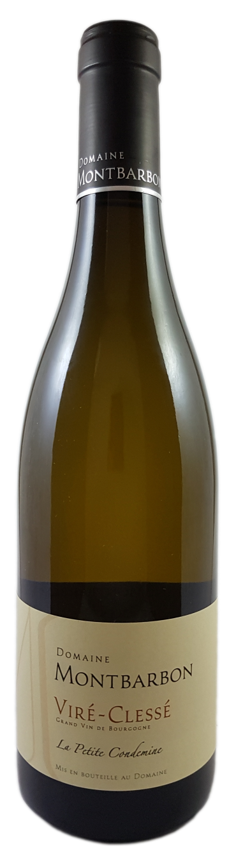

Millésime : 2019

**Appellation : Viré-Clessé**

**Cuvée : La Petite Condemine**

Cépage : Chardonnay - Degré alcoolique : 14%

Rendement : 62 hl/ha

Aire de production : 0.40 ha

Contenants disponibles : 75 cl

**terroir**

Si certains pieds sont plus que centenaires, les vignes ont en moyenne 60 ans. Exposition Sud.

Les parcelles sont attenantes au cuvage de vinification et au local de vente.

**nature du sol**

argilo-calcaire. Les parcelles sont situées sur le lieu-dit de la Petite Condemine à Viré.

Composés de veines calcaires, ces sols sont également riches en sédiments marins de l’époque jurassique.

**viticulture**

Agriculture raisonnée avec un soin particulier apporté au travail du sol. Enherbement maîtrisé par sarclages, binages et buttage. Pas d’herbicides.

**vinification**

Vendanges mécaniques. Fermentation réalisée par des levures indigènes, à basse température en cuve inox (8-10 mois). Fermentation malolactique réalisée. Sulfitage modéré. Mise en bouteille réalisée au domaine le 31 juillet 2020.

**degustation**

Robe dorée aux reflets verts. Le nez est expressif sur les fruits frais, compoté de poire. L’attaque est franche et la bouche souple avec une finale persistante et saline, caractéristique du terroir.

**accords** : Apéritifs, poissons cuisinés, viandes blanches, fromages de chèvre.

Servir entre 11 et 13° | Garde : 4 à 6 ans